|  |  |  |  |  |
| --- | --- | --- | --- | --- |
| Online | | | | |
|  |  | | |  |
| buy ticket | | | | |
|  | | CINEMA APP |  | |

TABLE OF CONTENTS

Introduction 3

1. Executive Summary 4

2. Company Overview 5

3. Business Description 5

4. Market Analysis 5

5. Operating Plan 5

6. Marketing and Sales Plan 5

7. Financial Plan 5

Appendix 5

Instructions for Getting Started with Estimated Start-Up Costs 5

Instructions for Getting Started on Profit & Loss Projections 5

# agenda

## Description Scope

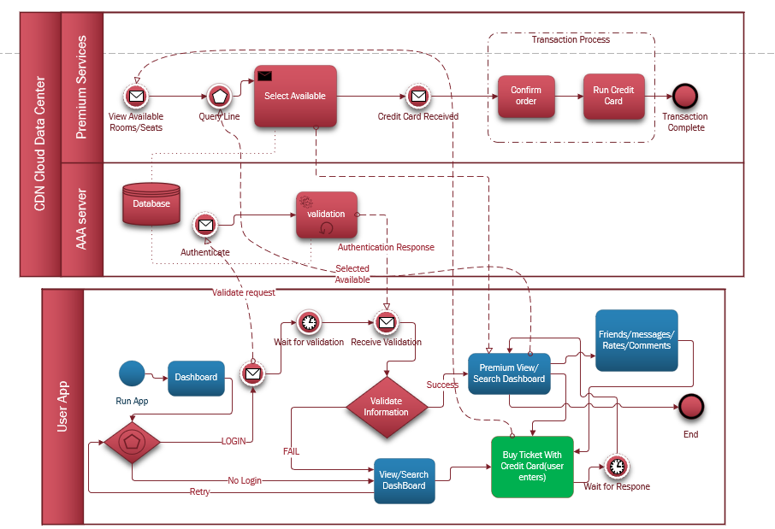

BPMN 2.0 Visual Process Representation of Description Below

Ο σκοπός του εγγράφου είναι να παρέχει έγκυρες πληροφορίες για τα αποτελούμενα μέλη συμπεριλαμβανομένου του Low level Design και High Level design εν συντομία μιας εκτεταμένης εφαρμογής παροχής Κινηματογραφικου περιεχομένου της επιχειρησεις.

Η εφαρμογη θα αποτελειται απο front & back end interfaces λειτουργικοτητα.Θα επιτρέπει στο χρήστη guest να βλέπει στοιχεία list cast actors, trailer πρεμιέρας, ωράρια, μέρες και αιθουσες διαθεσιμοτητας κανοντας online κρατήσεις on-click αλλα θα εχει VIP registered users που θα μπορουν να κανουν rating, σχολια, να εχουν ακολουθους δηλαδή παρομοια features ενός social media limited mode & cinema interactive. Η εφαρμογη θα είναι ένα υποσυνολο ενος πληροφοριακου συστήματος που θα αλληλεπιδρά με χρήστες και άλλα συστηματα βάσεων δεδομένων.

## Financial Scope

Το έργο θα τηρεί deadlines, Budget, vision of stakeholders.

* Investment decision
* Working Capital decision
* Financing decision
* Dividend decision
* Ensures liquidity
* Profit management

## Focused on Delivery

**Subtasks/activities.**

1) Ανάλυσης απαιτήσεων

2) Σχεδίαση βάσης δεδομένων

3) Σχεδίαση διεπαφής

4) Ανάπτυξη βάσεων δεδομένων και εισαγωγή στοιχείων

5) Ανάπτυξη διεπαφής

6) Ολοκλήρωση συστήματος

7) Εγκατάσταση εφαρμογής και έλεγχος

8) Εκπαίδευση και αποδοχή

**Παρακάτω αναλύεται η διάρκεια των υποέργων:**

Υποέργο 1 : 1 μήνας (sprints)

Υποέργο 2 : 1 μήνας (sprints)

Υποέργο 3 : 0,5 μήνας (sprints)

Υποέργο 4 : 3 μήνες (sprints)

Υποέργο 5 : 2 μήνες (sprints)

Υποέργο 6 : 1 μήνας (sprints)

Υποέργο 7 : 1 μήνας (sprints)

Υποέργο 8 : 0,5 μήνας (sprints)

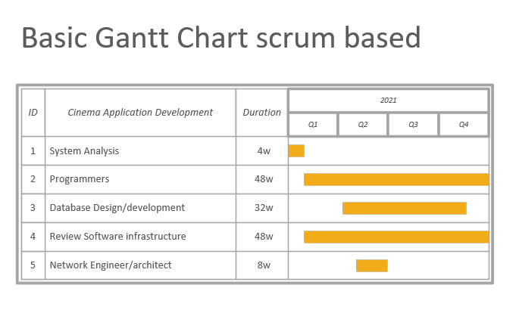

Estimated final plan

## Project Execution

Διαθέσιμες προσεγγίσεις: procedural/waterfall, agile, Dev ops

Βάση εξιδίκευσης προσωπικου και διαθέσιμης υποδομης διαλέγεται agile scrum team approach.Η κύρια καταγραφη πορείας και management θα γίνει μέσο collaboration & agile platform JIRA με συστημα πορείας και καταγραφής προβλημάτων/tickets source & version control DVCS GIT.

**Product BACKLOG**

Παρακάτω ενα αρχικο estimate το οποιο θα αλλάζει δυναμικα(updated/passage of time) με περισοτερες πληροφοριες καθως τα priorities θα αλλάζουν όπως επίσης και τα requirements του project μπορει να υποστουν αλλαγές.

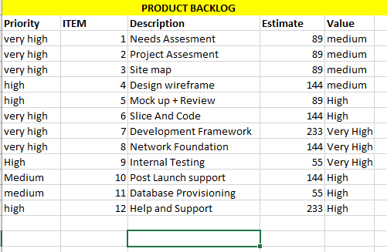

*from the above section Agenda everything is abstracted including the Gantt and Product backlog these are not in any means any close to actual requirements but a close generalized estimate of what to be expected. Latter will be introduced actual implementations in this document.

ΑΝΟΙΞΕ modeling.docx + A + B MEROS + DIKITA_new.docx + interent search UML READY + PREMIUM POWER USER DIAGRAMS + VISIO.

Wireframe/storyboard vision stakeholder meso AdobeXD des php pws final look me login ap to music app etc + ADVANCED GANT MODEL kane!

**KANE ENA SHORT BPMN put ha xi APP USER me CDN site database etc sinastrofi app me cdn process showcase kane!!!!**

KANE LINK ta panw sub-tasks katw otan erthi I wra gia fast preview

# DESIGN

## **Requirement analysis(non/functional)**

**indicative specification functional requirements**

**Function Name:** Account login

**Description**: User admin login portals

**INPUTS**: Front-end portal authenticated in back-end.

**System behavior**: The system takes Data comparing each unique user individually based on their input fields.

**OUTPUT**: logged in profiles on site.

**Function Name:** Feedback

**Description**: Experiences and complaints comments.

**INPUTS**: Hand written from the user.

**System behavior**: The system takes complaints, notes or anything related from a textfield and sends it in the Database for further logging.

**OUTPUT**: Admin access logging.

**Function Name:** Scheduled events

**Description**: Available on Season to watch movies.

**INPUTS**: No user inputs just most recommended and demanded movies on cycle.

**PROCESS**: The system represents top watched movies along time and categorizes them on cycle based.

**OUTPUT**: Front-end on site results.

**Function Name:** Ticket Booking

**Description**: User buys tickets admin handles them based on available Seats.

**INPUTS**: From Front-end source data buying tickets bound to or not to an account.

**PROCESS**: The app checks if a user is logged in or not and keeps buy ticket record accordingly by sending them in the Database storage. The admin is able to setup Theatre, add movies and arrange seats. Accept or deny tickets already bought from customer. The Data stored in Database with requests/fetch Data is being displayed accordingly to panels layout.

**OUTPUT**: Reserved tickets are being fetched from database and been displayed in admin portal for further support/management.

**Function Name:** Movie setup

**Description**: Add on the fly new on demands movies.

**INPUTS**: Front-end page admin account.

**PROCESS**: The system is capable of capturing demanding movies from admin page and inserts them into the database. Real time update with front end users to see.

**OUTPUT**: Front-end User pages.

**Function Name:** Movies Info

**Description**: Information and news about a movie.

**INPUTS**: from admin database

**PROCESS**: This system behaviour accepts inputs from admin and shows information accordingly about information, casting, trailers.

**OUTPUT**: Front-end result page

**indicative specification non-functional requirements**

**Function Name:** Portal differences on login

**Function Name:** Fast and responsive Database logging system

**Function Name:** Realtime updates

**Function Name:** ssl(https), pki connections

**Function Name:** Portal differences on login

**Function Name:** Load balancing network server offload

**Function Name:** Data center private cloud setup

**Function Name:** Esxi Vmotion enabled

## **UML Representation analysis**

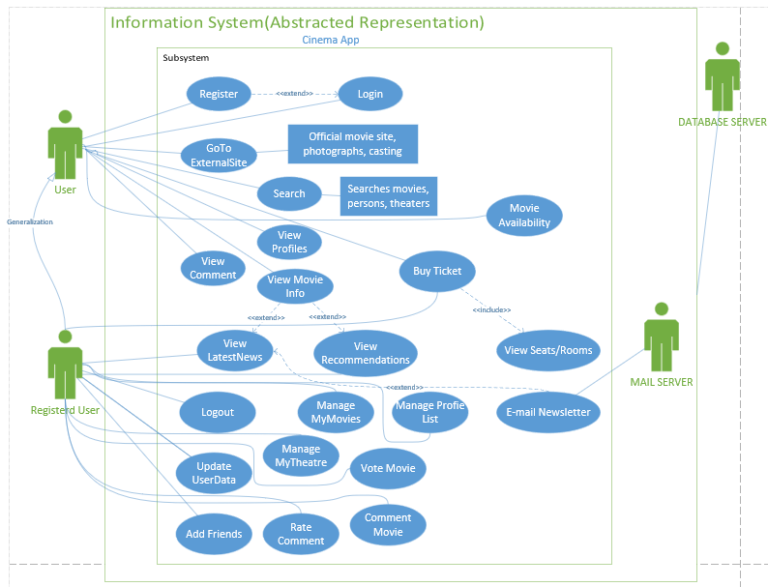

## **Class Diagrams**

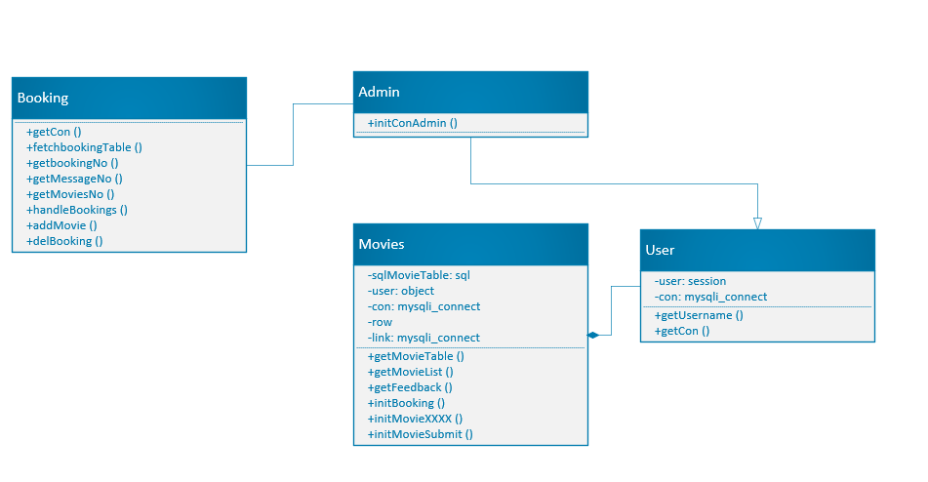

# Project management